

**Seguimos con los estado no secuenciales o automata de estados,**

**solo ocupamos en las entradas el clock, para cambiar estado,**

**los otros 3, no usamos**

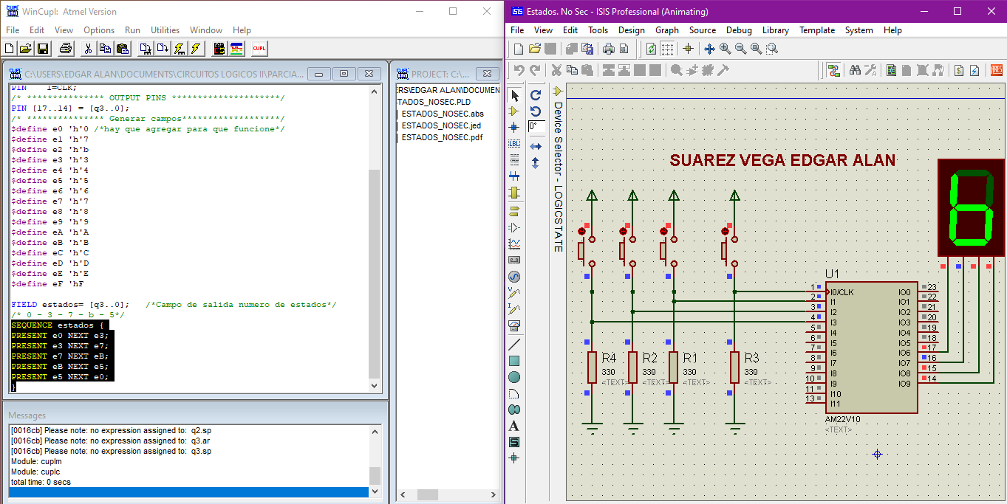

**Cambiamos la secuencia de los estados**

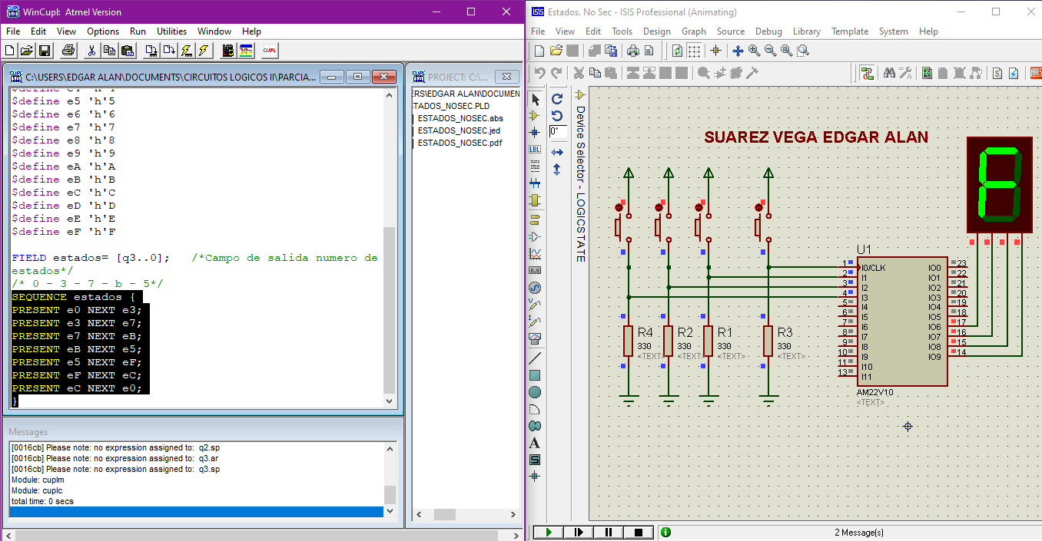

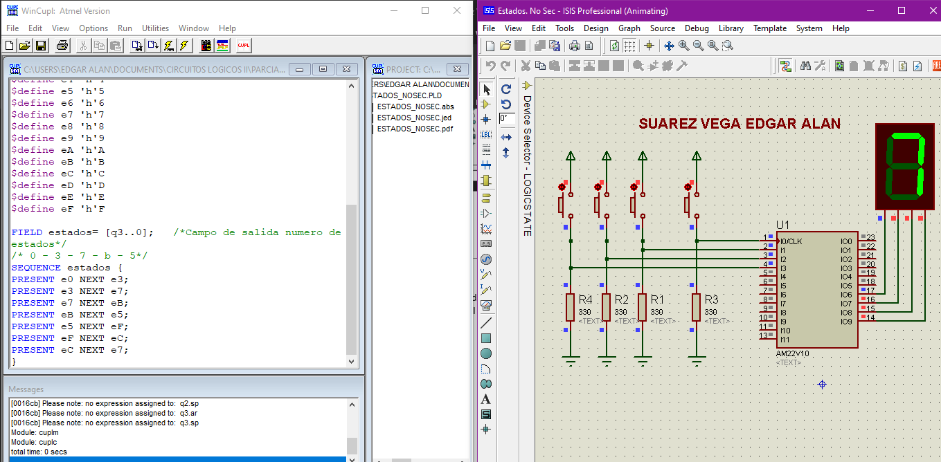**Ahora ponemos en el ultimo estado uno diferente del que pusimos al inicio y vemos que al terminar los estados, ahora no regresa al e0, sino al e7 ya que fue el ultimo que se detecto**

**Ahora le agregamos una funcion lógica para que nos muestre en la salida 23, cuando se cumple la funcion.**

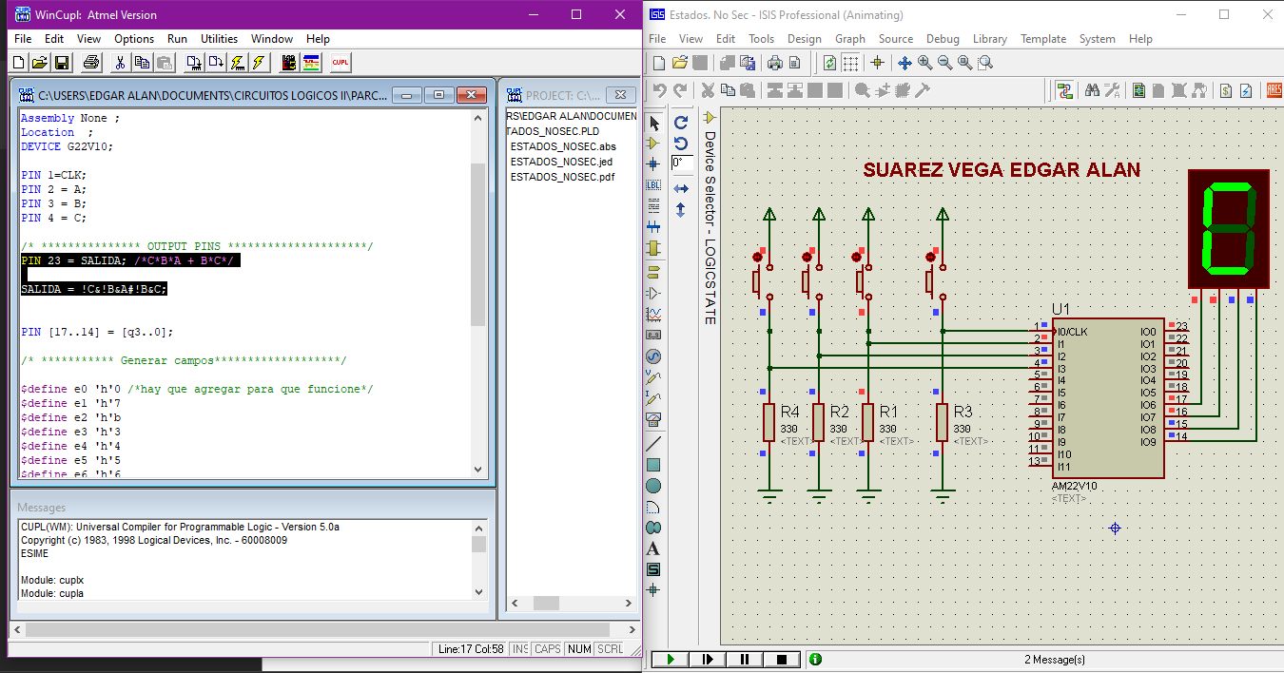

Vemos que se enciende la salida 23, al cumplir la funcion lógica

Ahora usando todas las salidas podemos tener salidas para un 7 segmentos rojo versión real y uno digital con las que quedan, programamos una secuencia para cada grupo de salidas, que serán estados de 0 a 7 en ambos display.

